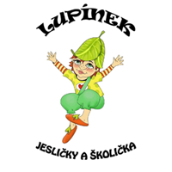
Měsíční tématický plán vycházející z PVP
,,Letem světem se skřítkem Lupínkem‘‘
Měsíc září
Září na léto jde stáří

Týdenní témata:
- Lupínek nás vítá – přivítáme se po návratu s kamarády po prázdninách
- Seznamujeme se s novými kamarády
- Vytváříme celému dětskému kolektivu bezpečné prostředí, aby se nově příchozí děti mohly adaptovat
- Starší kamarádi pomáhají společně se skřítkem Lupínkem novým dětem se seznámením se školkou

- Léto je za námi - společně s Lupínkem si vyprávíme zážitky z prázdnin
-prohlížíme si fotografie ze školkových prázdninových
akcí
- povíme si co nás tento rok čeká
- pozorujeme změny v přírodě – sklízíme ovoce a
zeleninu, sběr hub
- Můj den – denní harmonogram – ráno/poledne/večer/noc – aktivity
s tím spojené
-osobní hygiena – čištění zoubků, mytí
těla i rukou, wc
-harmonogram dne ve školce
- rozdíl den/noc, co jsou to protiklady?

- Emoce - rozvíjet empatii a prosociální chování, podpořit u dětí uvědomování si vlastních emocí a jejich vyjadřování
- rozvoj vztahů ve skupině a rozvoj emocionálního cítění
- učení se spolupráci s ostatními
- učení se naslouchat druhým a vyjadřovat se
- získávání příležitostí k rozvoji fantazie
- vnímání vlastního těla a svých pocitů rozvoj citlivosti ke svému okolí – přírodě i lidem
- pohádka o Ovečce (příloha 1)

Básničky, pohybové hry

Pohybová aktivita:
- Hra kouzelný les
Teta vypráví, že v kouzelném lese žili skřítci, vodníci a víly. Všichni v lese byli veselí, radovali se, tančili, oslavovali a zpívali. Ale přišel zlý čaroděj a radost víl, skřítků a vodníků se mu nelíbila. Koho se dotkl, ten zkameněl a neměl žádnou radost ze života. Tvářil se smutně nebo naštvaně. Při zadávání hry teta vysvětlí, že se teď promění ve zlého čaroděje a koho chytí, ten zkamení. Je dobré, aby si na sebe vzala nějaký atribut čaroděje (klobouk, plášť…). Děti snadněji odliší, kdy je teta v roli a kdy už ne.

Necháme děti běhat, poskakovat. Když vstoupí do hry čaroděj, začnou se ho bát. Čaroděj je postupně všechny pochytá, proto musíme společně vymyslet, jak se vysvobodit z jeho moci a získat zpět svou radost. Mohou se třeba vysvobodit tím, že podlezou a postupně vysvobodí.

- "Kimova hra " - Cvičí opět pozornost, paměť i postřeh. Na stůl položíme několik předmětů. Ukážeme je dětem. Pak předměty zakryjeme a jeden z nich tajně odebereme, po odkrytí dítě hádá, která věc zmizela.

- Hra s piktogramy - emoce
- Pobyt venku na čerstvém vzduchu a v lese – snažíme se co nejvíce aktivit přenést ven. Pozorujeme změny v přírodě, stavíme domečky pro skřítky, sbíráme přírodniny. Posloucháme zvuky přírody a vnímáme také vůně, které nám příroda nabízí.

Každodenní činnosti na podporu:
- jemné a hrubé motoriky
- estetického a etického cítění
- komunikačních schopností – zvětšování slovní zásoby, aktivní a pasivní znalost slov
- znalost barev, základních počtů, geometrických tvarů, povědomí o sobě samém a prostředí, ve kterém dítě žije

Nabízené aktivity:
Výtvarné aktivity - malba radosti, smutku – dle fantazie
- společný projekt k seznámení – otisky rukou – strom, slunce
- co sklízíme v září? Jablka, hrozno, kukuřice (razítka a otisky, popcorn, lepidlo a papír)
- procházky do přírody spojíme se sběrem přírodnin a následně výtvarně zpracujeme
- malujeme/lepíme houby (jedlé/nejedlé)
Písničky a říkanky
Písničky
- Září na léto jde stáří – Svěrák a Uhlíř
- Když máš radost a víš o tom zatleskej
- Jedna, dvě, tři, čtyři pět, cos to Honzo, cos to sněd (Příloha 2)
Básničky
- Brambora
Koulela se ze dvora,
tákhle velká brambora.
Neviděla, neslyšela,
že odněkud seshora,
spadla na ni závora.
Kam koukáš ty závoro?
Na tebe ty bramboro!
Kdyby tudy projel vlak,
byl by z tebe bramborák.

- Bedla
Stojí, stojí bedla,
ráda by si sedla.
A vzala si pletení,
noha už jí dřevění.

Foukej, foukej větříčku
Foukej, foukej, větříčku,
shoď mi jednu hruštičku.
Shoď mi jednu nebo dvě,
budou sladké obě dvě.

Nedočkavá jablíčka
Dvě jablíčka zelená
houpala se na větvi,
fňukala, kňourala,
kdy už budem červená?
Sluníčko je pohladilo,
řeklo, to chce čas.
Pěkně zrajte, nekňourejte,
nemám jenom vás.

- Září
Září klepe na vrátka,
připravte se děťátka.
Otevřou se dveře školky,
Vítáme vás kluci, holky.
Pojďte si sem s námi hrát,
učit se a povídat.
Ať se vám tu pěkně daří,
Celý rok a nejen v září.

Literární chvilka, pohádky a videa:
- volný výběr knih – prohlížení obrázků, podpora zájmu o knihy
- http://decko.ceskatelevize.cz/michalovy-nalady
- Kniha nakl.Edika – Jak se cítíš?
- Velká kniha o emocích – Jiří Models
- poslech audio pohádek s různou tématikou
Veškeré aktivity jsou dítěti nabízeny. Dítě je aktivně motivováno k činnosti. Uvedené zájmové činnosti jsou pouze inspirací pro naše tety (pečující osoby), ze kterých poté připravují aktivity „šité na tělo“ dle aktuálního zájmu a potřeb dětí v daném kolektivu.
Naším hlavním úkolem je vést děti k samostatnosti, správným hygienickým návykům, dále k podpoře sociálního a prosociálního vnímání, k lásce ke všemu živému a k ochraně a péči o prostředí, ve kterém žijeme. Přirozenou formou rozvíjet v dětech správné komunikační dovednosti, podpora aktivní a pasivní slovní zásoby, správné techniky komunikace a zájmu o rozhovor.
Příloha 1
Sedíme všichni v kroužku a teta vypráví pohádku „O ovečce“:
Povím vám pohádku o ovečce. Jeden pastýř měl stádo oveček. Všechny byly krásně kudrnaté a bělostné jako sníh. Jen jedna byla černá. Když šly ovečky na pastvu, ta černá byla poslední, protože ji ostatní před sebe nepustily. Když se všechny ovečky ve stádu pásly na čerstvé trávě, černá ovečka byla stranou. A když si ovečky povídaly „bé, bé, bé“, s černou si nikdo povídat nechtěl.
Tak byla černá ovečka smutná, protože neměla žádné kamarády, kteří by jí pomohli nebo s ní byli. Každý večer po setmění, když vyšla na nebi první hvězdička, hnal pastýř ovečky spát do salaše. Tam se semkly dohromady a natěsnaly se k sobě, aby jim nebyla zima. Jen černou ovečku nikdo nehřál. Celá se zimou roztřásla a nemohla usnout…
Děti, teď se proměním v tu černou ovečku. Postupně za vámi přijdu a každý z vás mi může něco říci, pošeptat do ouška.
Teta si nasadí čepici s ušima, čímž se promění v ovečku. Chodí po kroužku ke každému dítěti zvlášť a děti šeptají, zda by ovečce chtěly pomoci, nebo ne. Pokud ano, mohou říci, jak by to udělaly. Situace je pro děti obtížná, protože černá ovečka je zde vykreslena jako záporná postava, děti se s ní často vůbec nechtějí bavit. Na jiné to ale silně zapůsobí a vymýšlejí, jak by jí mohly pomoci.
Sledovat můžeme reakce: ano (dítě chce ovečce pomoci – ptáme se jak), nevím (dítě mlčí), ne (nechce pomoci)

Příloha 2

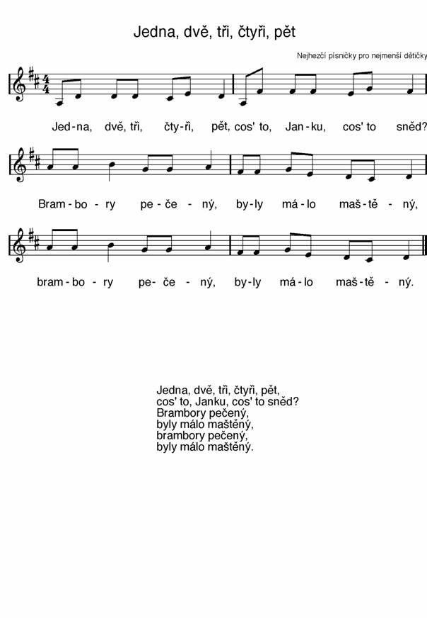

Pracovní listy a grafomotorika
p